**Utazási iroda weblap**

**Adatbázis:**

A tervezés végeztével szükséges volt az adatbázis bővítése.

Új táblákat és új oszlopokat is kellett hozzáadni:

* szolgaltatasok: a szállásokon elérhető szolgáltatások tárolására
* csomagok: az előre létrehozott utazások tárolására
* userdata: a felhasználók adatainak tárolására
* csoport: az együtt utazók nyilvántartására

Továbbá, ahol szükséges, hozzáadtunk egy „aktiv” oszlopot, hogyha egy rekordra már nincs szükségünk ne kelljen törölni, csak inaktívvá tenni, így, ha később újra szükségünk van rá, nem kell újra létrehozni.

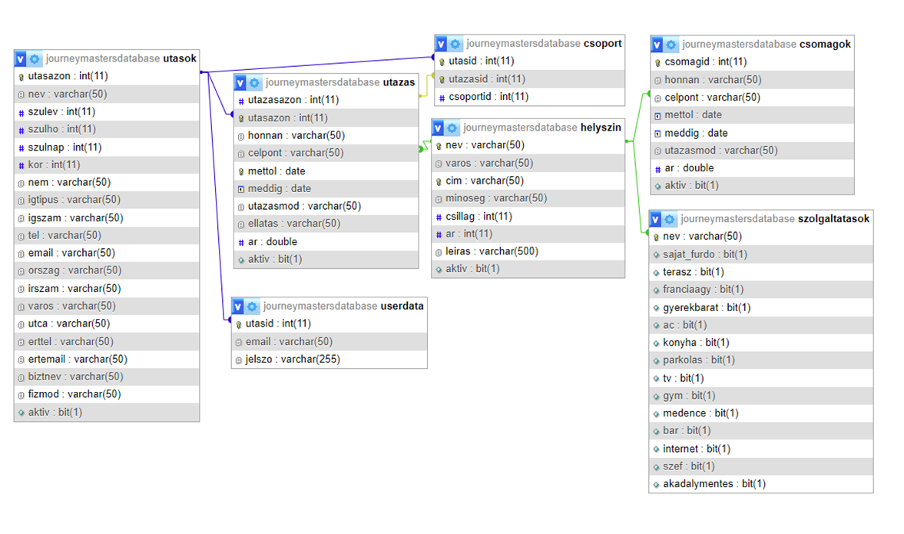

**Funkcionalitás terv:**

1. Regisztráció/belépés
   1. nem kell minden utazásnál megadni minden adatot
2. Ajánlott utazások foglalása
   1. előre létrehozott utazások
   2. részletek
   3. ellátási forma választása
   4. utasadatok megadása
   5. foglalás
3. Utazás tervezése és foglalása
   1. időpont kiválasztása
   2. helyszín kiválasztása
   3. utazási mód kiválasztása
   4. szállás kiválasztása
   5. ellátási mód kiválasztása
   6. utasadatok megadása
   7. foglalás
4. Saját profil
   1. profiladatok megjelenítése
   2. regisztráció és bejelentkezés
   3. korábbi és aktuális utazások megjelenítése
   4. utazás lemondása
5. Kosár
   1. foglalás áttekintése
   2. foglalás véglegesítése

**Vizuális és szerkezeti terv (dokumentum végén oldaltervek):**

1. Főoldal
   1. bemutatkozás
   2. ajánlott utazások
   3. tervezés
   4. about (statisztika, promóció)
2. Tervező oldal
   1. időpont kiválasztása
   2. helyszín kiválasztása
   3. utazási mód kiválasztása
   4. szállás kiválasztása
   5. ellátási mód kiválasztása
   6. adatok megadása
   7. ajánlott szállások
   8. foglalás
3. Előre szervezett utazások
   1. ellátási mód kiválasztása
   2. adatok megadása
   3. foglalás
4. Profil oldal
   1. profilhoz tartozó utazások
   2. utazás lemondása

Színvilág:

* világoskék(#08b4e4)
* sötétkék(#1c4484)
* zöld(#45ac0d)
* sárga(#ffd700)

**Munkaterv:**

* Tóth Jónás: backend és frontend terv, backend megvalósítás, adatbázis, teszt adatok keresése, dokumentáció
* Ács Bence: backend és frontend terv, backend megvalósítás, adatbázis, tesztelés, bugfixelés, dokumentáció
* Kósa Dániel: frontend megvalósítás, reszponzivitás, dokumentáció, bugfixelés

**Ütemterv:**

* 02.14-02.21:
  + Tóth Jónás: frontend és backend terv
  + Ács Bence: frontend és backend terv
  + Kósa Dániel: frontend megvalósítás
* 02.22-02.28:
  + Tóth Jónás: backend megvalósítás
  + Ács Bence: backend megvalósítás
  + Kósa Dániel: frontend megvalósítás, reszponzivitás
* 02.29-03.05:
  + Tóth Jónás: dokumentáció, backend véglegesítés, teszt adatok keresése
  + Ács Bence: dokumentáció, backend véglegesítés, tesztelés, bugfixelés
  + Kósa Dániel: dokumentáció, frontend véglegesítés, bugfixelés

**Oldaltervek:**  